MINISTERUL EDUCAȚIEI ȘI CERCETĂRII ȘTIINȚIFICE


Facultatea: Automatică și Calculatoare
Specializarea: Calculatoare și Tehnologia Informației
Disciplina: Tehnici de programare fundamentale
Denumire tema: Food delivery management system

Ciobănică Tadeuș
Grupa 30221
An academic 2021-2022
Cuprins
1. Obiectivul temei 2
2. Analiza problemei, modelare, scenarii, cazuri de utilizare 3
2.1 Analiza problemei 3
2.2 Cazuri de utilizare 3
3. Proiectare (decizii de proiectare, diagrame UML, structuri de date, proiectare clase, interfețe) 4
3.1 Decizii de proiectare 4
3.2 Diagrama UML 5
3.3 Structuri de date 5
4. Implementare 6
5. Rezultate 9
6. Concluzii 10
7. Bibliografie 11

Obiectivul temei
Proiectarea unei aplicații care are drept scop managementul comenzilor unei companiii de catering. Un client poate comanda produse din meniul companiei. Aplicatia trebuie sa aiba trei tipuri de useri: client, angajator si administrator.
Obiective secundare:
- Analiza problemei și identificarea cerințelor:
- Importul produselor dintr-un fisier .csv si salvarea datelor intr-un fisier .txt.
- Implementare unei interfete IDeliveryServiceProcessing care sa poate permite actiuni de adaugare/stergere/editare a produselor , precum si crearea unui produs compus din mai multe produse de baza.
- Folosirea Composite Design Pattern pentru definirea claselor MenuItem, BaseProduct si CompositeProduct.
- Folosirea Observer Design Pattern pentru a se face notificare angajatorului de fiecare data cand o comandă a fost plasată.
- Salvarea datelor folosind interfața Serializable.
- Folosirea instrucțiunii de “assert” precum și pre conditions și post conditions
- Structurarea aplicației pe pachete și în conformitate cu modelele prezentate.
- Alegerea corectă a structurilor de date.
- Crearea unor interfețe cât mai accesibile utilizatorului.
- Respectarea conceptelor OOP.

Analiza problemei, modelare, scenarii, cazuri de utilizare

2.1 Analiza problemei
Tema propusă are ca cerință implementarea funcționalităților unui restaurant și anume adăugarea unor comenzi, căutarea unor produse după anumite fielduri, adăugarea / modificarea / ștergerea unor produse de bază. De asemenea se cere ca comenzile și produsele să fie păstrate într-o structură de date de tipul : HashMap care are ca și cheie informațiile despre comanda, iar ca și valoare lista de produse din comanda plasată, acestea pot fi produse simple sau compuse.
Aplicația porneste de la punctul în care știm ca putem avea mai multe tipuri de utilizatori, ceea ce inseamna ca pentru fiecare în parte avem funcționalități diferite. Astfel că suntem obligați sa proiectăm mai multe interfețe:
- Prima interfață este cea de Welcome în care avem posibilitatea de a alege între urmatoarele actiuni și anume între cea de înregistrare a unui nou client sau logare.
- Cea de-a doua respectiv a treia interfață care este de înregistrare și logare.
- Cea de-a treia interfață este pentru utilizatorul de tip administrator care poate edita produse, poate vizualiza produse , poate crea produse compuse din mai multe produse de bază și poate sa creeaze rapoarte conform datelor specificate de către aceste.
- Cea de-a patra interfață este cea de client în care acesta poate vizualiza meniul, poate cauta produse dupa una sau mai multe fielduri a unui produs iar apoi prin selecție sa plaseze o comandă formată din unul sau mai multe produse.
- Cea de-a patra interfață este cea pentru un employee care se actualizează de fiecare dată cand a fost plasată o noua comanda.

2.2 Cazuri de utilizare
Persoana care utilizează aplicația are rolul de:
- User – ceea ce presepune filtrarea/căutarea de produse și selectarea produselor pentru a putea fi plasată o comandă.
- Administrator – ceea ce presupune importul de produse dintr-un fișier .csv. Vizualizarea de produse precum și crearea unor noi produse de tipul compus. Crearea unor rapoarte după anumite caracteristici a comenzilor.
- Employee – ceea ce presupune primirea notificarii de către acesta la plasarea unei noi comenzi.

Proiectare (decizii de proiectare, diagrame UML, structuri de date, proiectare clase, interfețe)

3.1 Decizii de proiectare
Proiectarea aplicației a fost împărțită în mai multe pachete și clase:
- Pachetul BussinesLayer – care se ocupă de managementul întregii aplicații.
- MenuItem - interfață
- BaseProduct care implementează interfața MenuItem
- CompositeProduct care implementează interfața MenuItem
- IDeliveryServiceProcessing – interfață
- DeliveryService care implementează interfața IDeliveryService
- Order
- Pachetul DataLayer – care conține datele despre utilizatori precum și citirea/ scrierea/ stocarea acestora într-un fisier de tip .txt și emiterea unor facturi pentru fiecare comanda plasată.
- User
- Administrator extinde User
- Client extinde User
- Employee extinde User
- Role – enum
- Serializator implementează Serializable
- Bill
- Pachetul PresentationLayer – care conține toate interfețele aplicației precum și controllerele acestora.
- Welcome
- RegisterView și RegisterController
- LogInView și LogInController
- ClientView și ClientController
- AdminView și AdminController
- EmployeeView și EmployeeController
- CompositeProductView care are ca si controller constructorul acestuia
Clasa Main care pornește aplicația.

3.2 Diagrama UML
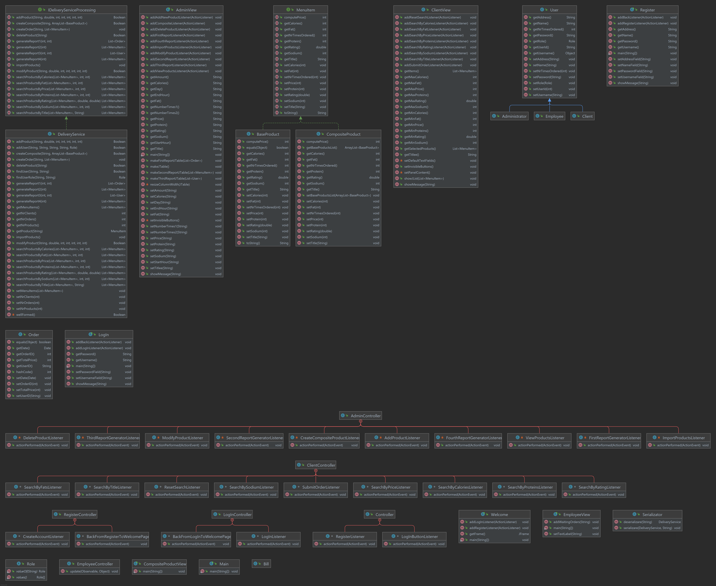

3.3 Structuri de date
Pe lângă structurile de date primitive am folosit în principal colecții. Una dintre acestea este un HashMap care are ca și cheie o comandă , iar ca și valoare un ArrayList cu produsele din acea comandă. Păstrarea datelor a produselor se păstrează într-o listă de tipul ArrayList, iar în cazul datelor despre utilizatori la fel o listă de tipul ArrayList.

Implementare
Am implementat aplicația corespunzator architecturii prezentată ca și cerință. Astfel aceasta este împărțită în trei pachete:

Pachetul DataLayer conține următoarele clase:
- Clasa User care are ca și fielduri: userId, name, address, username, password, Role și nrTimesOrdered. Aceasta are un constructor cu instanțierea acestora. Are settere si gettere pentru fiecare dintre aceste fielduri.
- Clasa Administrator care extinde clasa User.
- Clasa Client care extinde clasa User.
- Clasa Employee care extinde clasa User.
- Clasa Bill care creează o chitanță/ factură la plasarea unei comenzi.
- Clasa Serializator care implementează interfața Serializable – aceasta la pornirea respectiv închiderea aplicației extrage/ scrie toate datele aplicației într-un fișier .txt.

Pachetul BussinesLayer conține următoarele clase:
- Interfața MenuItem care are mai multe settere si gettere pentru fieldurile unui produs indiferent de tipul acestuia. Precum și metoda de computePrice() care calculeaza prețul produsului, în cazul unui produs simplu acesta are rolul unui getter, iar în cazul celui compus are rolul de a însuma toate prețurile din lista de produse simple din care este compus acesta.
- Clasa BaseProduct implementează MenuItem și Serializable, ceea ce înseamnă că are implementate toate metodele declarate în interfața MenuItem.
- Clasa CompositeProduct implementează MenuItem și Serializable, ceea ce înseamnă ca are implementate toate metodele declarate în interfața MenuItem. Aceasta pe langă datele acestuia mai are și un ArrayList de produse simple, precum și setter si getter pentru acesta.
- Interfața IDeliveryServiceProcessing care are ca și metode declarate, operațiile care pot fi efectuate de către administrator/ client.
- Clasa DeliveryService care are ca și fielduri colecții pentru stocarea datelor aplicației: un HashMap <Order, ArrayList<MenuItem> > care permite stocarea datelor despre comenzi și anume ca și cheie avem o comandă , iar valoarea acestei chei este o listă de produse simple/compuse. Avem un List<MenuItem> în care stocăm datele despre toate produsele disponibile în magazin, fie ele simple sau compuse. Avem un List<User> în care stocăm datele despre aceștia. Avem și variabile pentru a putea ști numărul de clienți înregistrați la moment, respectiv numărul de produse disponibile și numărul de comenzi plasate pană la moment.
Settere și gettere pentru fiecare dintre aceste fielduri și metoda de verificare a datelor wellFormed() care verifică ca datele citite din fișier, adaugate în timpul utilizării aplicației să fie corecte și prin corecte mă refer la numere negative sau titluri goale și alte date introduse eronat din interfață. Metoda importProducts() importă produse din fișierul .csv, în acel fișier se gaseste doar produse de bază. Metoda folosește lambda expressions cu care sare peste primul rand din fișier, si cu ajutorul vom scăpa de dubluri. Mai apoi cu ajutorului funcției split vom împărți in stringuri ca sa putem scoate fiecare caracteristică a unui produs, cum ar fi titlu, rating,calorii, etc.. Metoda addUser() adaugă un user dacă nu exista deja cu următoarele date despre acesta introduse de către utilizator la înregistrare : nume, adresa, username și parola. Aceasta metodă are preconditii si postconditii pentru a se verifica datele introduse de către utilizator precum și datele introduse in colecții. Metoda findUser() caută un user dupa username și parola folosind lambda experssions. Metoda findUserRole() caută rolul unui user care poate fi de tipul : Client, Administrator, Employee. Această metodă este foarte utilă pentru logarea utilizatorului care poate folosi mai multe conturi fără a zice explicit de ce tip e. Metoda addProduct() folosește preconditions și postconditions pentru a determina corectitudinea datelor introduse de către utilizator. Apoi se face cautarea în lista de produse deja existentă sa nu existe deja un produs cu acest nume, pentru ca nu are sens să avem de mai multe ori același produs. Iar după ce s-a făcut cautarea și nu a fost găsit nici un produs cu așa nume se adaugă produsul introdus de către utilizator. Metoda modifyProduct() verifică corectitudinea datelor iar apoi caută dacă există un astfel de produs sau nu. Astfel daca există îi schimbă datele existente cu cele introduse de către utilizator. Metoda deleteProduct() verifică corectitudinea datelor și mai apoi caută un astfel de produs cu numele introdus de către utilizator, in caz afirmativ acesta este șters din lista de produse. Metoda searchProductsByTitle() cauta lista care se va modifica conform parametrului dupa care se dorește filtrarea, în cazul acesta se va schimba lista cu produse care conține stringul introdus de către utilizator. Metoda searchProductsByRating() cauta in lista primită ca și parametru produsele care se încadrează intre cele 2 valori de rating introduse de către utilizator. Pentru început se verifică corectitudinea datelor și anume ca să fie valori pozitive și valoarea minimă să nu fie mai mare decât cea maximă. Metoda searchProductsByProteins() verifică corectitudinea datelor și anume ca să fie valori pozitive și valoarea minimă să nu fie mai mare decât cea maximă și mai apoi schimba lista din clientView după valoarea minimă respeciv maximă de proteine introduse de către utilizator. Metoda searchProductsByCalories() verifică corectitudinea datelor și anume ca să fie valori pozitive și valoarea minimă să nu fie mai mare decât cea maximă și mai apoi schimba lista din clientView dupa valoarea minimă și respectiv cea maximă de calorii introduse de către utilizator. Metoda searchProductsByFats() verifică corectitudinea datelor introduse și mai apoi schimbă lista primită ca și parametru astfel încât aceasta sa conțină doar produse care au numărul de grăsimi între cele doua valori introduse de către utilizator. Metoda searchProductsBySodium() verifică corectitudinea datelor introduse și apoi schimbă lista primită ca și parametru astfel încât aceasta să conțină doar produse cu valoarea sării între cele doua valori introduse de către utilizator. Metoda searchProductsByPrice() verifica corectitudinea prețurilor introduse de către utilizator și mai apoi schimbă lista de produse astfel încât sa fie doar produse intre cele doua preturi. Metoda de generateReport1() caută comenzile care au fost făcute între 2 ore introduse de utilizator, aceste pot fi intre 0 si 23. Metoda generateRaport2() caută produsele care au fost comandate de mai multe ori decât valoarea introdusă de către utilizator. Metoda generateRaport3() caută userii care au comandat de mai multe ori decât o valoarea introdusă, precum și că aceștia să fi comandat de o sumă mai mare decât o valoare introdusă de către utilizator. Metoda generateRaport4() caută produsele care au fost comandate într-o anumită zi cu specificarea numărului de ori care a fost comandat acestea. Metoda de createComposite() verifică corectitudinea datelor introduse de către utilizator apoi creează un produs compus din lista de produse de bază primită ca și parametru. Metoda de createOrder() verifică corectitudinea datelor introduse. Apoi caută userul care a comandat pentru a schimba numarul de comenzi pe care acesta le-a făcut iar apoi formează string ul cu produsele comandate de către acesta pentru a putea fi notificat angajatorul de comenzile care le a primit si la final creează chitanța pentru comanda plasată. Metoda getProduct() returneaza un MenuItem care este cu numele dat ca și parametru.
- Clasa Order are ca și fielduri : orderID, userID, data și prețul total al comenzii. Settere și gettere precum și metoda de hashCode si metoda equals.
Pachetul PresentationLayer conține următoarele clase:
- Clasa Welcome și Controller – este pagina de început a aplicației care are 2 butoane , unul care permite înregistrarea unui client și altul care permite logarea acestuia.
- Clasa Register și RegisterController – este pagina care permite înregistrarea unui client nou.
- Clasa LogIn si LogInController – este pagina de log in care necesită introducere unui username și a unei parole pentru a putea obține acces. Controllerul are actionListenerele pentru butoane.
- Clasa Admin și AdminController – este pagina administratorului în care se pot vedea produsele într-un JTable , se pot importa produsele din fisierul .csv, se poate crea un produs compus și se pot crea rapoarte. Pentru fiecare dintre aceste actiuni sunt clase separate care sunt de fapt listenerele.
- Clasa Client și ClientController – este pagina clientului în care se pot cauta produse după un field sau mai multe fielduri. Se poate reseta această cautarea și se poate crea o comandă selectand in JList produsele dorite la comandă folosind CTRL.
- Clasa Employee și EmployeeController – este pagina angajatorului care este notificat de fiecare dată cand o comandă este plasată de către un client.
- Clasa Main este cea care pornește aplicația.

Rezultate
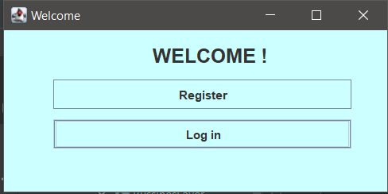
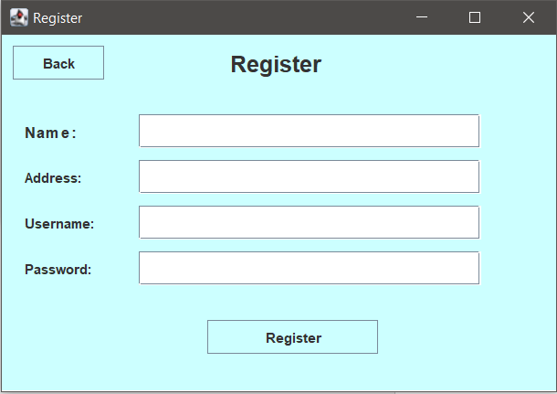
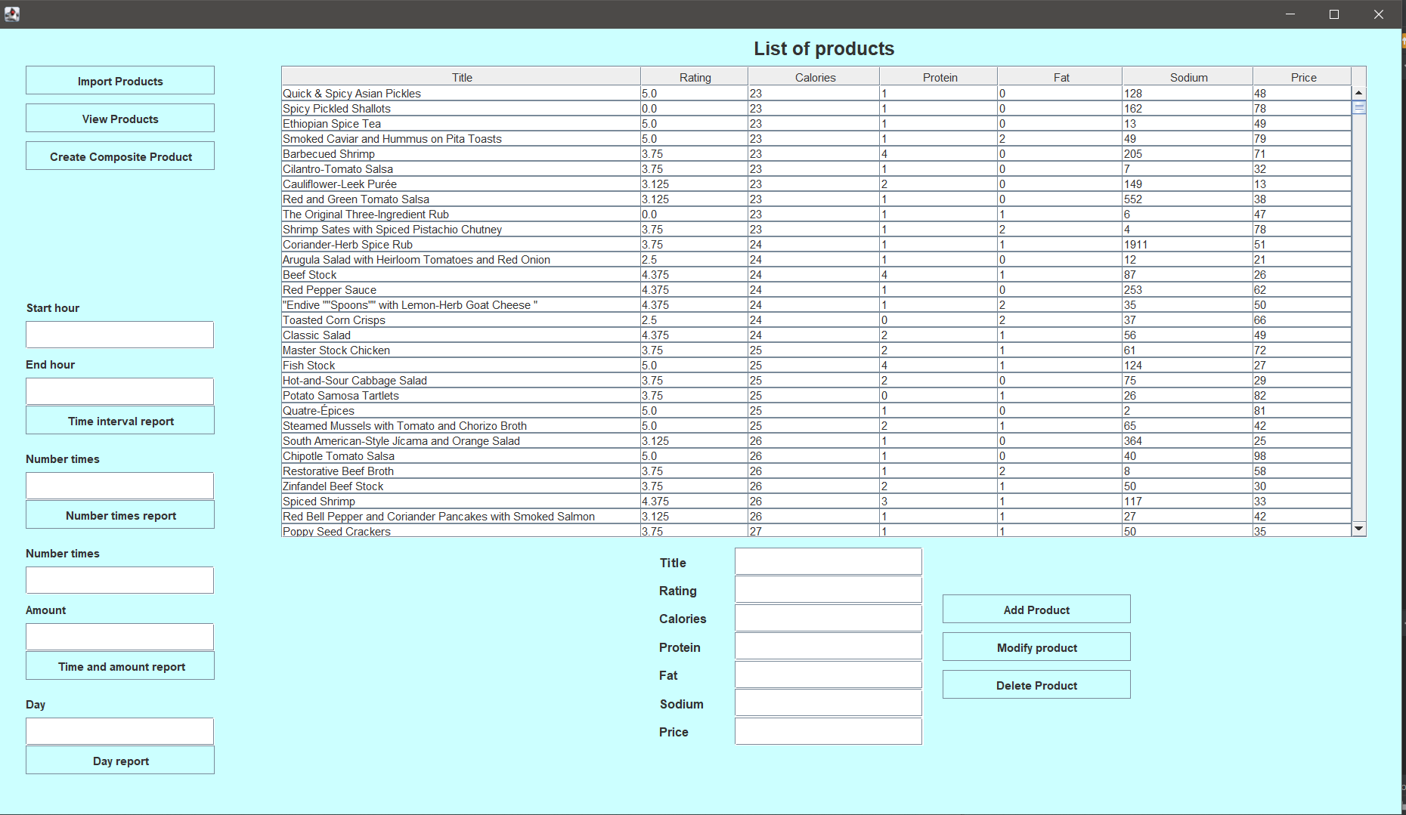
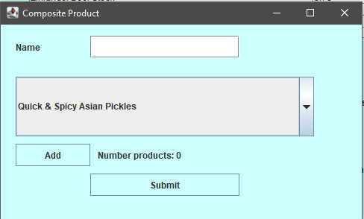
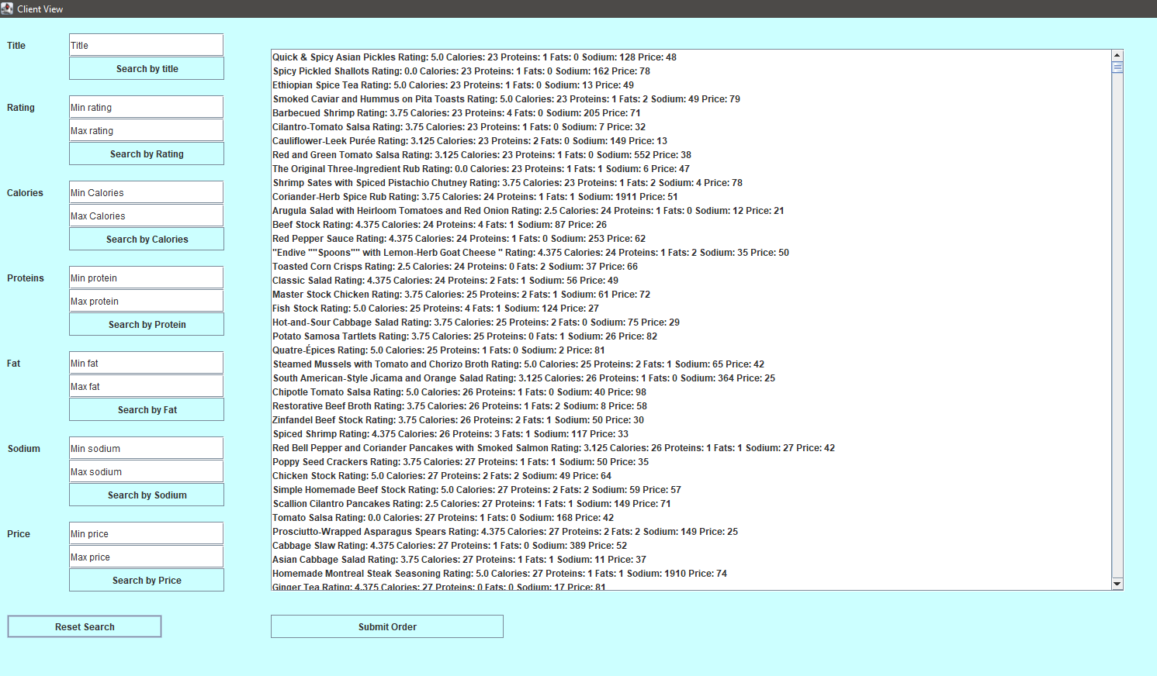

Concluzii
In urma rezolvării acestei teme am acumulat cunoștințe legate de lucrul cu stream-uri și lambda expressions în Java, despre cum să implementezi o aplicație în JAVA conform Composite Design Pattern, de Observer Design Pattern și să se facă verificari cu asser, pre condiții si post condiții. Am învățat despre componente noi din Java Swing cum ar fi JTable, JList, ComboBox și altele. Am învatat sa scriu comentarii astel încât sa generez Javadoc și să stochez/ extrag datele aplicației în/ din fișier cu ajutorului interfeței Serializable.

Bibliografie
- https://www.geeksforgeeks.org/serialization-in-java/
- https://www.tutorialspoint.com/java/java_serialization.html
- https://howtodoinjava.com/java8/java-stream-distinct-examples/
- https://www.oracle.com/technical-resources/articles/java/ma14-java-se-8-streams.html
- https://stackoverflow.com/questions/11415160/how-to-enable-the-java-keyword-assert-in-eclipse-program-wise
- https://docs.oracle.com/javase/7/docs/technotes/tools/windows/javadoc.html

